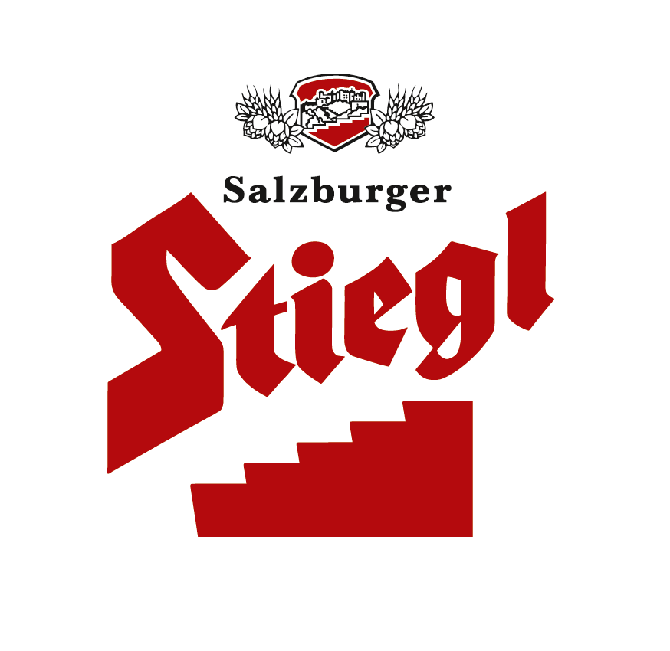
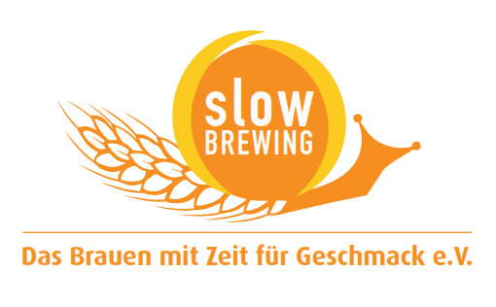
Presseinformation!

➲ Großes Stiegl-Maibaumfest am 4. Mai 2014

➲ Mühlviertler Hopfenbauern & Heimatverein Plainfeld stellen den Stiegl-Maibaum auf

➲ „Stiegl-Maibaumfest Sonntag“: Spiel, Spaß und Unterhaltung für die ganze Familie
Stiegl lädt zum traditionellen Maibaumfest

Am Sonntag, dem 4. Mai, wird wieder das legendäre „Maibaumfest“ auf der Festwiese der Stieglbrauerei gefeiert. Ab 10:00 Uhr herrscht dann auf dem Stiegl-Gelände Feierstimmung. Der 30 Meter hohe Maibaum wird heuer vom „Heimatverein Plainfeld“ aufgestellt, die „Mühlviertler Hopfenbauern“ greifen den Vereinsmitgliedern dabei tatkräftig unter die Arme – gegen 14:00 Uhr heißt es dann „Baum steht!“. Nach dem anschließenden Fassbieranstich können sich Kräftige und auch Kinder beim Maibaumkraxeln messen.

Musik, Genuss und beste Stimmung
Beim Stiegl-Maibaumfest kommt gute Unterhaltung und das leibliche Wohl nicht zu kurz: Der Heimatverein Plainfeld unterhält gemeinsam mit seiner Kindertanzgruppe und den Plainfelder Trachtlern mit Volkstänzen und Plattlern, auch der traditionelle Bandltanz wird vorgeführt. Zudem zeigt die Volkstanzgruppe St. Peter am Wimberg, die gemeinsam mit den Stiegl-Hopfenbauern aus dem Mühlviertel anreisen wird, Tänze aus ihrer Heimat. Musikalische Leckerbissen liefern die „Trachtenmusikkapelle Maxglan“, die „Irrsdorfer Tanzlmusi“ und die „Weberhäusl Musi“. Der Festakt wird durch ein Lauffeuer der Festungsprangerstutzenschützen eröffnet. Auch in kulinarischer Hinsicht wird es den Gästen an nichts fehlen: Im Festzelt werden knusprige Bio-Grillhendl, Bosna und Bauernkrapfen angeboten. Im Biergarten des Sudhaushofes kommen regionale Schmankerln und Herzhaftes vom Ochsen-Grill auf den Tisch. Die Ochsenfleischspezialitäten stammen übrigens aus der brauereieigenen Bio-Landwirtschaft Wildshut nahe der Stadt Salzburg. Und damit bei den kleinen Besuchern keine Langeweile aufkommt, während die Eltern genießen, gibt es eine Bastelecke, Schminkspaß und Ponyreiten.

Am „Stiegl-Maibaumfest Sonntag“ kann die ganze Familie außerdem auf rund 5000 Quadratmetern in die Biererlebniswelt eintauchen und die gesamte Ausstellung mit dem Stiegl-Braukino auf eigenen Faust kostenlos entdecken.

Termin, Daten und Fakten
Stiegl-Maibaumfest
Sonntag, 4. Mai 2014, ab 10:00 Uhr
Das Maibaum-Aufstellen auf der Festwiese der Stieglbrauerei findet bei jedem Wetter statt. Der Eintritt ist frei! Parkplätze zwischen dem Getränkeshop und dem ehemaligen Coca Cola-Gebäude.
Stiegl-Brauwelt | Bräuhausstraße 9 (Bus-Linie 1 & 10, Station „Bräuhausstraße“)

Nähere Informationen gibt’s unter www.brauwelt.at, brauwelt@stiegl.at
sowie telefonisch 0662-8387-1492

2014-04-23

Rückfragen richten Sie bitte an:

Stiegl-Pressestelle, Mag. Alexandra Picker-Rußwurm, c/o Hebenstreit & Picker PR GmbH
Tel. 0662-841187-0, E-Mail office@hebenstreit-picker.at

